东南大学模拟电子电路实验

实 验 报 告

学号 04217751

姓名 张逸帆

2019年 3月 16日

实验名称 实验一 晶体二极管 成绩

**【背景知识小考察】**

在图1-11所示二极管稳压电路中，稳压二极管*V*z=5V，*R*z=0Ω，*r*z=10Ω，限流电阻*R*=90Ω，负载*R*L=1kΩ，若输入电压范围为14V±4V，

（1）求输出电压*V*o的变化范围；

（2）求电路的最大短路电流。

解：

（1）

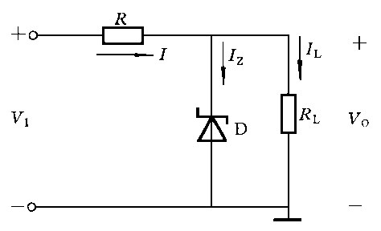

图1-11 稳压电路

**【一起做仿真】**

1. 根据图1-12所示电路，在Multisim中进行仿真分析，得到二极管的伏安特性。

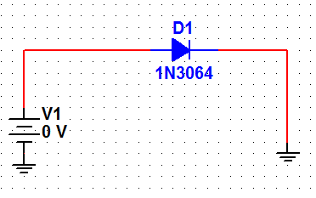

图1-12 二极管伏安特性实验电路

**仿真任务：**二极管选取型号1N3064，对直流电压源V1进行DC扫描，扫描范围0~1V，步长0.01V，测量二极管中的电流，得到二极管伏安特性曲线。

**思考：**实验中采用图1-12所示电路仿真二极管的I-V特性，实际测试中也可以这么操作吗？为什么？为了保证器件的安全，你能想到哪些保护措施呢？

1. 根据图1-13所示的二极管半波整流电路，在Multisim中进行仿真分析，得到输出电压随不同参数的变化情况。

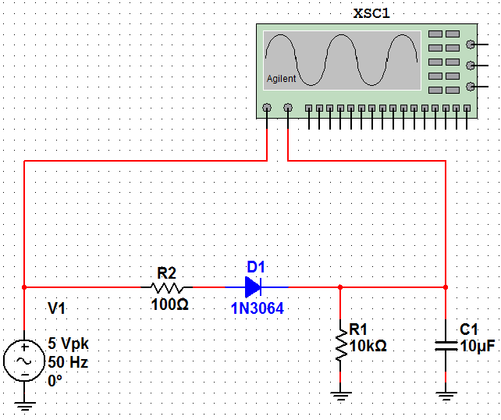

图1-13 二极管半波整流电路

**仿真任务：**

1. 表1-1：

|  |  |  |  |
| --- | --- | --- | --- |
| 负载电阻（kΩ） | 1 | 10 | 100 |
| 输出电压（V） |  |  |  |
| 输出纹波峰峰值（V） |  |  |  |

1. 表1-2：

|  |  |  |  |
| --- | --- | --- | --- |
| 负载电容（μF） | 10 | 47 | 220 |
| 输出电压（V） |  |  |  |
| 输出纹波峰峰值（V） |  |  |  |

1. 根据仿真实验数据，给出输出电压的平均值和纹波电压与负载电阻和负载电容的相互关系。

**思考：**

(1) 在二极管构成的整流电路中，当负载电阻和负载电容都一定的条件下，你还能想到什么办法降低输出纹波吗？

(2) 图1-13所示二极管整流电路适合小信号整流吗？如果要用于小信号整流，应用中需要注意什么问题？

1. 根据图1-15所示的二极管交流特性实验电路，在Multisim中进行仿真分析，得到二极管电路在不同输入信号幅度情况下的失真情况，认识二极管的非线性特性。

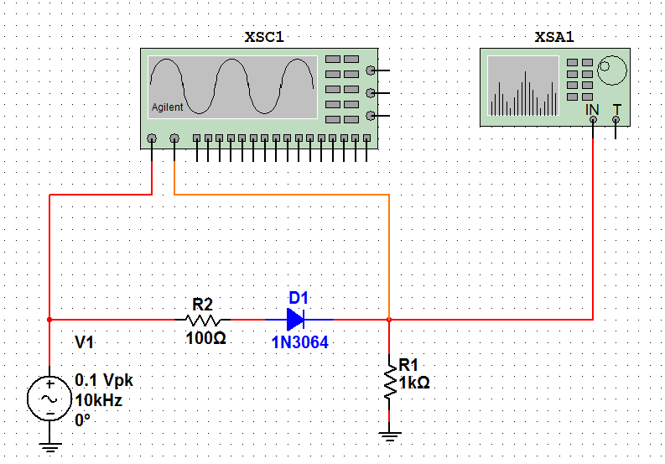

图1-15 二极管交流特性实验电路

表1-3：

|  |  |  |  |
| --- | --- | --- | --- |
| 输入信号幅度(V)  (半波峰值) | 0.05 | 0.1 | 0.2 |
| 基波P1 (dBm) |  |  |  |
| 二次谐波P2 (dBm) |  |  |  |
| P1- P2 (dBm) |  |  |  |

**思考：**若改变二极管的直流电压，输出信号的失真情况会有什么变化？

【**设计挑战**】

根据要求设计稳压电路，完成表1-5：

表1-5：稳压电路测试结果

|  |  |  |  |  |  |  |  |  |
| --- | --- | --- | --- | --- | --- | --- | --- | --- |
| 负载电阻 (kΩ) | 0.1 | 0.15 | 0.2 | 0.3 | 0.4 | 0.5 | 1 | 10 |
| 输出电压 (V) |  |  |  |  |  |  |  |  |
| 符合要求的负载电阻范围为 |  | | | | | | | |

提示：负载电阻可以采用可变电阻，便于测试；为了得到准确的负载电阻范围，负载电阻的取值不仅仅局限于上表。